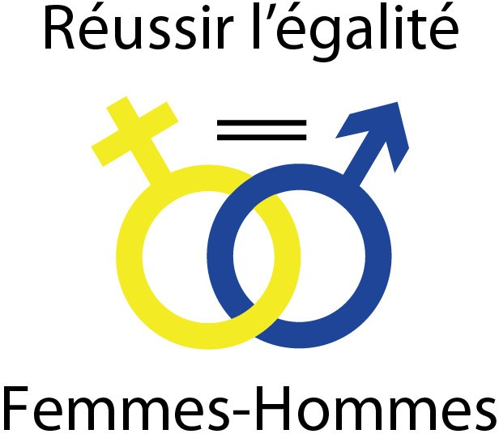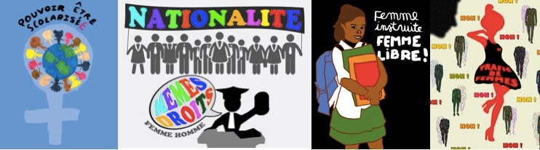

Association REFH

Présidente : Nicole Fouché, CNRS-EHESS, histoire
Vice-présidente : Claire Desaint, Consultante
Secrétaire générale : Catherine Chadefaud, CPGE, histoire

Interventions en milieu scolaire

www.reussirlegalitefh.fr
reussir.egalitefh@orange.fr

Qui sommes-nous ?

Une association de féministes : femmes et hommes ayant des sensibilités et des valeurs laïques, universalistes, républicaines et pacifistes. Nous luttons pour l’égalité des filles et des garçons, pour celle des femmes et des hommes. Notre voulons alerter et agir contre toute forme de violence, de domination et de discrimination fondée sur le sexe.
Notre champ d’action, principal mais non exclusif, est l’éducation : de la maternelle à l’enseignement secondaire; nous intervenons également dans l’enseignement supérieur et dans la recherche; à tous les niveaux : local, national et international.
Nous voulons faire reconnaître les compétences des femmes afin d’accroitre leur rôle et leur pouvoir dans les sphères personnelle, professionnelle, sociale, publique et politique.
REFH est une association loi 1901, reconnue d’intérêt général.
La plupart des intervenantes de REFH appartiennent à la Réserve citoyenne.

« La France est une République indivisible, laïque, démocratique et sociale. Elle assure l’égalité devant la loi de tous les citoyens sans distinction d’origine, de race ou de religion… ».
« La loi favorise l’égal accès des femmes et des hommes aux mandats électoraux et fonctions électives, ainsi qu’aux responsabilités professionnelles et sociales. »

(Extraits de la Constitution de la Ve République de 1958, dernière version entrée en vigueur le 25/07/2008)

Pourquoi souhaitons-nous intervenir en milieu scolaire ?

REFH mène des actions sur l’égalité filles-garçons/femmes-hommes dans les établissements scolaires de l’Éducation nationale, dans l’Enseignement supérieur et dans la Recherche. Nos activités ont toutes pour but, en partenariat avec les professeur·es qui le souhaitent, d’élever le niveau de conscience et le pouvoir de décision de ces milieux en faveur de l’égalité filles- garçons/femmes-hommes.
Nous pensons qu’il faut parler de ces sujets le plus tôt possible avec les élèves ; qu’il faut valoriser l’égalité filles-garçons/femmes-hommes tout au long de la scolarité, en double hélice avec l’idée de laïcité dont l‘égalité est l’alter ego, afin de ne pas laisser les clichés sexistes prendre racine dans la culture et dans l’éducation des filles et des garçons.
Pour faire évoluer les mentalités, aujourd’hui et demain, il est indispensable de travailler, dès le plus jeune âge, sur les représentations stéréotypées et fausses véhiculées par la société, autant par les jeunes que par les adultes.

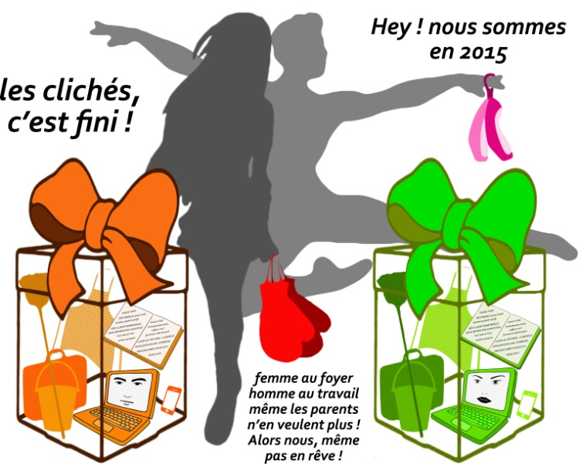
Affiche réalisée par des élèves de terminale bac pro commerce TBCO1 du Lycée Bellevue de Toulouse

Comment intervenons-nous?

Nous préparons toujours nos interventions avec les professeur·es. C’est en nous adaptant à leurs programmes et aux niveaux des classes que nous intervenons.
Après avoir choisi un sujet et un niveau d’intervention avec elles/eux, l’objectif est toujours de déconstruire, avec les arguments de l’objectivité et du savoir scientifique, les idées fausses que les jeunes se font des filles et des garçons, des femmes et des hommes. De leur côté, les professeur·es préparent leur classe avant notre venue.
Nous intervenons avec des demi-classes, des classes entières ou avec plusieurs classes.
Nous venons avec des quiz, des documents papiers ou numériques, des power- points, des sujets de débats susceptibles d’être menés en classe. Des films (souvent des documentaires) peuvent être projetés. Pour les classes de lycées, nous organisons également des mini-conférences, des séances de lecture, toujours avec débats…
Nous travaillons, dans le cadre des TPE ou des EPI, avec des professeur·es de différentes disciplines. Nos partenariats, y compris avec les professeur·es d’arts plastiques, de musique et d’EPS, sont fructueux.
Nous intervenons dans le cadre des projets d’établissements, des CESC, des CVL, des semaines banalisées, des travaux en atelier, des forums organisés par les chef·fes d’établissements.
Nous organisons aussi des visites de musées, ou d’expositions, si l’actualité s’y prête ou encore des déplacements (aux frais de l’établissement) dans des institutions culturelles des environs de Paris.

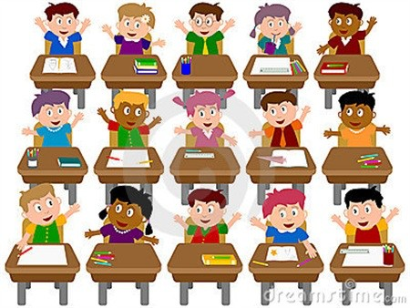
Nous pouvons venir plusieurs fois dans la même classe pour un projet établi sur la durée.
Il nous arrive d’intervenir seule, mais pour certaines activités, nous intervenons à deux ou trois.
Ce travail « à la carte » est très profitable pour nous comme pour les élèves car ainsi nos contributions sont toujours différentes. Le retour des professeur·es nous permet d’ajuster nos interventions.
Nos prestations (sauf déplacements hors Île-de-France) sont gratuites.

Les sujets possibles

Nous donnons ci-après des exemples de sujets à traiter en fonction des professeur·es, du temps disponible, des programmes et des classes. Toute intervention sera précédée d’une préparation avec les professeur·es afin d’adapter nos propositions à leurs projets pédagogiques.

Égalité filles-garçons/femmes-hommes

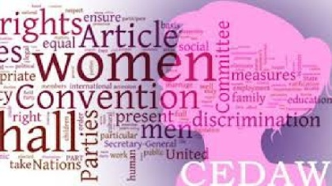
- Présentation de la CEDEF/CEDAW, Convention onusienne sur l’élimination des discriminations à l’encontre des femmes dans le monde entier (sorte de déclaration universelle des droits des femmes), ratifiée par la France en 1983.

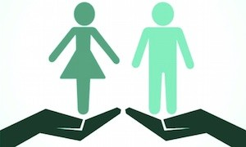
  - Présentation du FLOT/MOOC : « Être en responsabilité demain : se former à l’égalité femmes-hommes ».

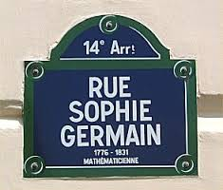
- Visibilité des femmes dans l’espace public.

- Jouets et livres d’enfant : comment les filles et les femmes sont-elles représentées?

  - Stéréotypes sexistes ordinaires, les solutions.
  - Autonomisation des femmes et émancipation financière des femmes.
  - Métiers et orientation scolaire et professionnelle non sexiste.
  - Femmes en sciences.
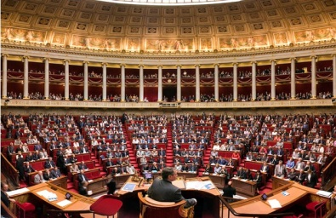
  - Femmes et sport

- Représentation des femmes en politique.
- Violences sexistes.
- 8 mars, journée internationale des droits des femmes.
- Etc

Femmes et sociétés

- Femmes dans les sociétés de l’Antiquité et du Moyen Âge (Occident et/ou Orient).
- Femmes en Occident pendant la Renaissance et le XVIIe siècle et représentation des femmes dans l’art.
- Femmes en France pendant la Révolution et l’Empire, Olympe de Gouges, le Code civil et ses conséquences pour le statut des femmes.
- Femmes au travail aux XIXe et XXe siècles (monde rural et monde urbain) incluant les syndicats.
- Femmes dans le monde politique et économique en Occident.
- Femmes peintres, sculptrices, architectes en France (XVIIIe-xXe siècle) : parcours, destinées, obstacles.
- Femmes musiciennes et compositrices en France (XVIIe-xXe siècle).
- L'éducation des filles en France avant et après la loi Camille Sée (1880). L'exemple de Mathilde Salomon à la direction du Collège Sévigné à Paris.
- Les femmes scientifiques : Emilie du Châtelet, Sophie Germain, Marie Curie…
- Femmes voyageuses, archéologues, aviatrices, aventurières et journalistes, XIXe et
XXe siècles.
- Le long cheminement des luttes de femmes pour l’accès à la citoyenneté et au droit de vote (histoire des suffragistes en France).
- Le rôle des femmes sous le Second Empire et à l'époque de la Commune de Paris (1850-1871).
- Les femmes et leur rôle dans la société pendant la guerre de 1914-1918.
- Femmes dans le monde politique et économique en Occident.
- Les femmes en France au lendemain de la guerre de 1914/1918 : quel bilan ? Quelles perspectives ?
- Femmes dans la société française de 1919 à 1945 : luttes, mouvements pacifistes et SDN, droit à l’avortement non acquis, politique nataliste, Front populaire.
- Les Françaises dans la Résistance 1939-1945.
- Femmes électrices et éligibles : bilan du parcours, parité.
- Femmes et actualité : Simone Veil…
- Quelques destins de femmes …
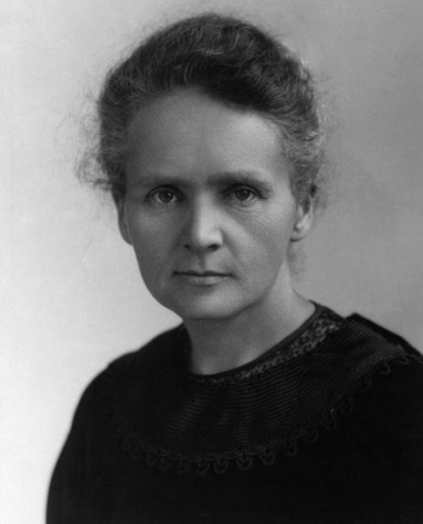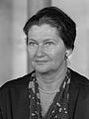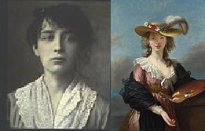

Femmes et littérature

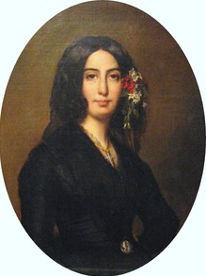
  - Antigone : deux visions, le mythe grec et la pièce d’Anouilh (1944).
  - Marguerite d'Angoulême, sœur de François Ie : une écrivaine au temps de la Réforme.
  - Femmes dans la littérature : de Christine de Pisan à George Sand.
  - Madame de La Fayette, une précieuse rebelle et son ouvrage : La Princesse de Montpensier, 1662.
  - Autour de George Sand à Nohant : artistes, écrivain·es et musicien·nes.
  - Les femmes en 1848.

Visites et promenades guidées

  - Visites d’exposition en relation avec l’actualité.
  - Visites de monuments (ex. le Panthéon…) : où sont les femmes ?
  - Visite du Château de Blérancourt, Histoire d’Anne Morgan et du Comité américain pour les régions dévastées : Première Guerre mondiale.
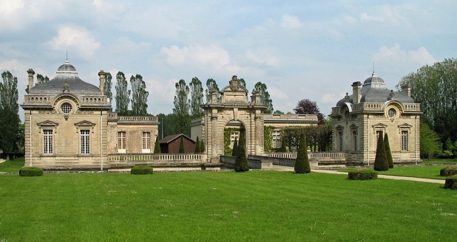

  - Promenade dans le 5e arr. de Paris sur les pas de Marie Pape-Carpantier, fondatrice de l’école maternelle.
  - Les traces de Séverine, journaliste parisienne, dans le 20e arr. de Paris.
  - Visite féministe des musées du Louvre et d’Orsay.
  - Femmes dans les années 30 : collection du musée de Boulogne-Billancourt.

Contacts:
L’association REFH : reussir.egalitefh@orange.fr
Nicole Fouché : nfouche@ehess.fr 07 72 77 51 19
Catherine Chadefaud : cchadefaud@wanadoo.fr 06 33 52 38 60
Claire Desaint : claire.desaint@gmail.com 06 08 24 17 40

REFH est répertoriée sur le site d’EDUSCOL: http://eduscol.education.fr/cid46856/egalite- filles-garcons.html

Des fiches détaillées concernant chaque activité peuvent vous être envoyées par mail.

Les affiches du bandeau de la première page ont été réalisées par les établissements scolaires suivants dans le cadre de l’action CEDEF
- lycée d’Alembert, Paris 19 (affiches 1 et 3).
- lycée Bellevue, Toulouse (affiches 2 et 4).

